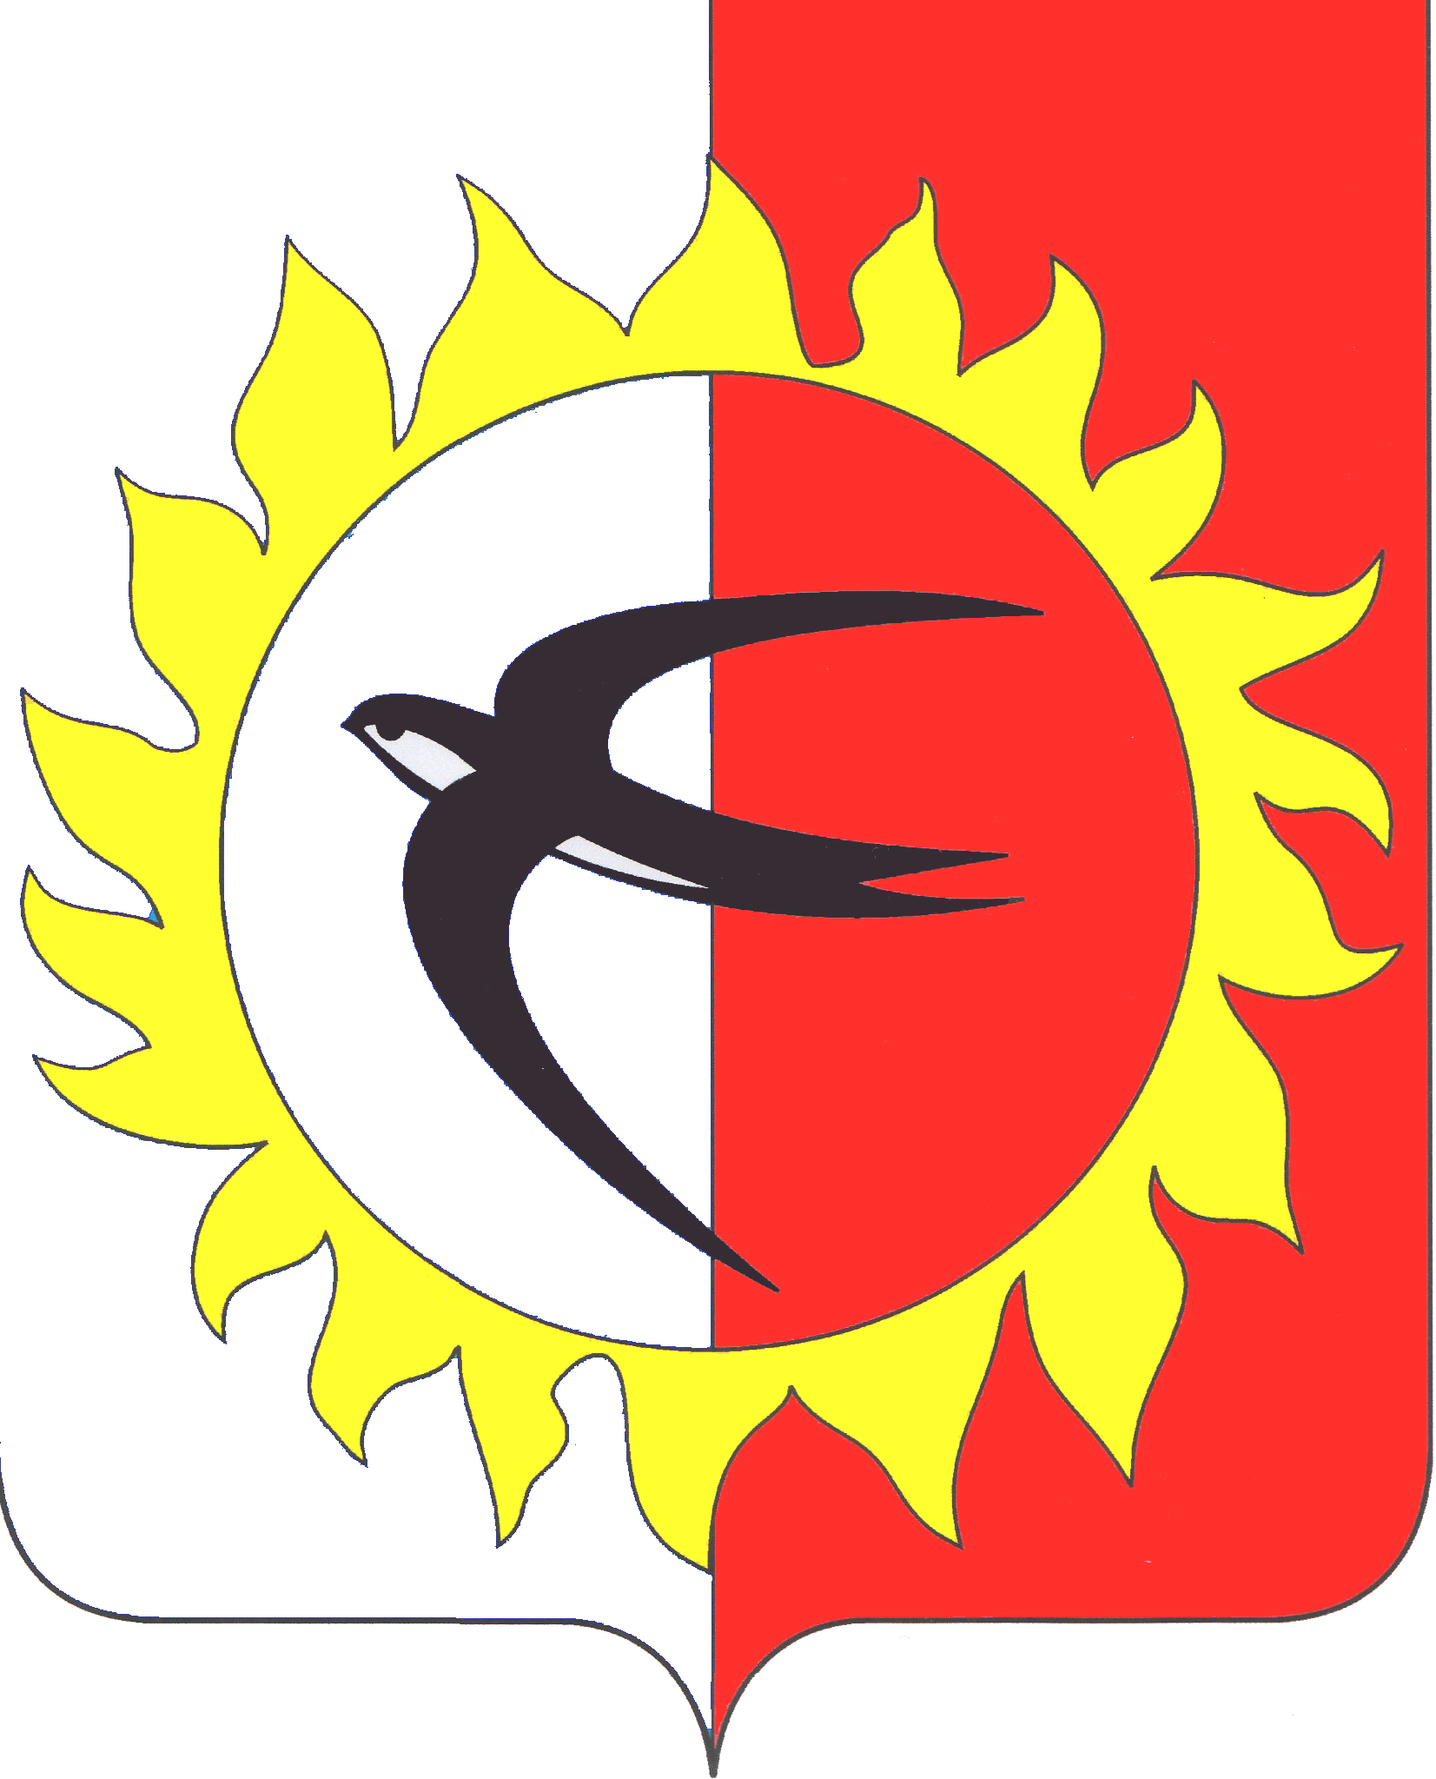

УПРАВЛЕНИЕ ОБРАЗОВАНИЯ АДМИНИСТРАЦИИ ПОЖАРСКОГО МУНИЦИПАЛЬНОГО РАЙОНА
ПРИМОРСКОГО КРАЯ

П Р И К А З

23.12.2021 | пгт Лучегорск | № 167/1

О награждении участников муниципального этапа
Всероссийской олимпиады школьников в 2021/2022 учебном году

В соответствии с приказом министерства образования Приморского края от 17.08.2021 № 23а-1113 «О проведении школьного и муниципального этапов всероссийской олимпиады школьников на территории Приморского края в 2021-2022 учебном году», приказом управления образования администрации Пожарского муниципального района от 19.10.2021 № 141 «О проведении муниципального этапа Всероссийской олимпиады школьников в Пожарском муниципальном районе в 2021-2022 учебном году», на основании протоколов жюри предметных олимпиад, развития и поддержки учащихся, проявляющих творческие способности и интерес к научной деятельности

ПРИКАЗЫВАЮ:

1. Наградить победителей и призеров муниципального этапа Всероссийской олимпиады школьников поощрительными грамотами победителей и призеров согласно приложению № 1.
2. Методическому кабинету (Н.В. Амвросовой) подготовить поощрительные грамоты в срок до 20.01.2022.
3. Контроль за исполнением настоящего приказа возложить на Вишнякову В.К., заместителя начальника управления образования.

Врио начальника управления образования
администрации Пожарского
муниципального района С.А. Храмцова

